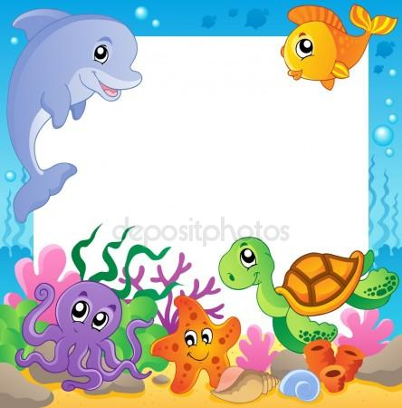

Классный час «Мир воды».
Цель: сформировать у детей знания о водном мире.
Задачи: обобщить знания детей о водном пространстве.
Создать мотивацию и интерес к водным ресурсам.

Составила воспитатель Шредлинг Анастасия Витальевна

Учитель:
Снится мне чудесный сон,
Правда, очень «мокрый» он:
Море синее во сне
Приглашение шлет мне…
Вместе с вами мы плывем,
Рыбок разных узнаем.
Посмотрев на осьминога,
Испугались немного.
- Желание увидеть подводный мир у человека было давним. В 1943 году французы Жак Ив Кусто, изобретатель и океанолог, и его друг инженер Эмиль Ганьян сделали замечательный подарок человечеству и океанографии. С помощью их открытия человек познал секреты подводного мира. И, конечно же, это изобретение – акваланг.
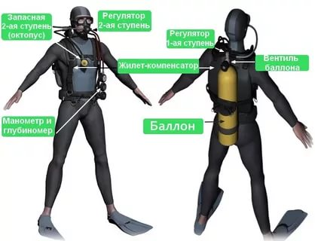

А сейчас я расскажу вам «интересные факты»:
- Самое глубокое место на Земле - Марианская впадина в Тихом океане. Её глубина составляет 11521 метр.
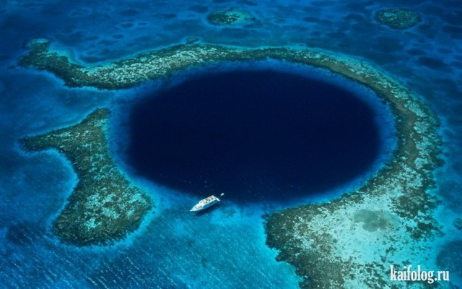
- Самое соленое море мирового океана – Красное. В 1 литре его воды содержится 41 г. Солей.
- Самым синем морем, считается Средиземное.
- Самая редкая рыба - сельдяной король. Другие её названия – «морской змей», «рыба-весло», «рыба-чудовище». В длину сельдяной король достигает 10-15 метров. 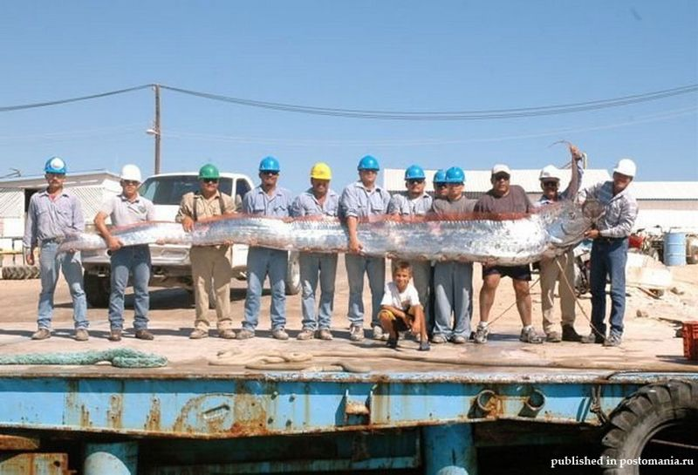
- Акула - единственная рыба, которая может моргать обоими глазами.
- Сом имеет более 27000 вкусовых рецепторов.
- Поговорим немного о водных ресурсах.
Ученик: «Желтое море».
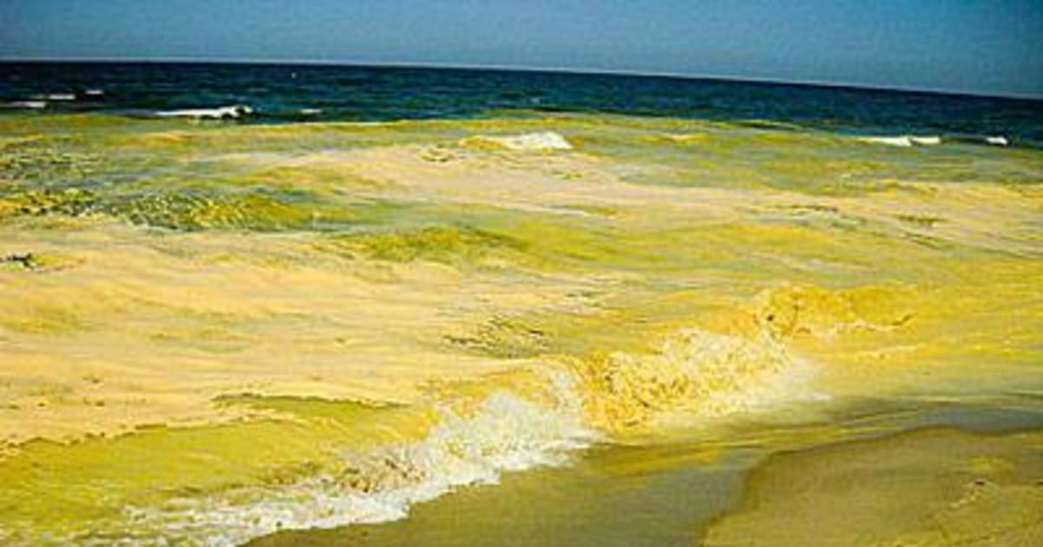

- Желтое море у берегов Азии,
получило название потому что, цвет
его воды действительно желтый. Это
вызвано наносами китайских рек и многочисленными
пыльными бурями. Особенно свирепствуют эти
пыльные бури весной - настолько, что корабли временами
даже не могут двигаться из-за летящей пыли.
Кстати, именно в Желтом море несколько раз в год можно
наблюдать природное явление, известное как «Чудо Моисея»: во время
отлива между островами Чиндо и Модо, принадлежащими Южной Корее,
вода расступается и образуется коса, по которой можно пройти с одного острова на другой.
Учитель: А сейчас я расскажу вам о паре удивительных морских жителях.
«Морская лисица» действительно существует. И водится даже в Черном море.
Много времени Морская лисица проводит на дне, присыпанная песком.
Тело ее покрыто острыми шипами. А как морская лисица работает
боковыми плавниками, будто птица взмахивает крыльями. За это её иногда
называют морским ястребом.
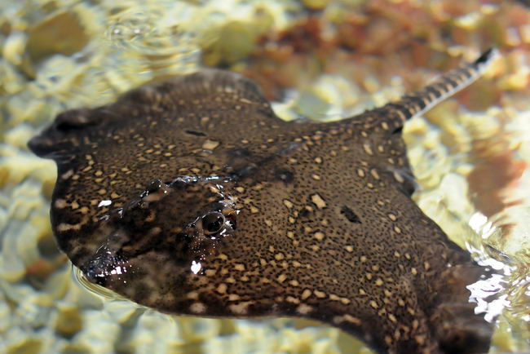

«Морской слон» это огромное
существо весом до нескольких тонн,
у которого есть хобот. В спокойном
состоянии хобот свешивается вниз, но
стоит его хозяину понервничать, как
хобот удлиняется и вытягивается вперед.
Плавает такой слон отлично, питается рыбой и моллюсками.
А когда вылезает на берег, то становится неуклюжим.
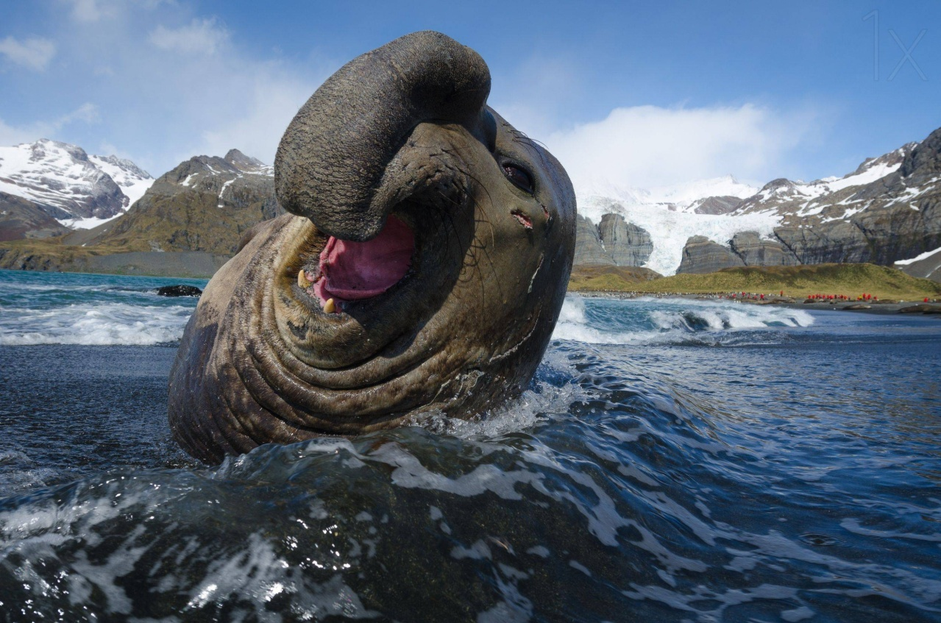

Ученик:
«Озеро медуз» если мы взглянем на
архипелаг Палау с высоты птичьего полета,
то увидим маленькие зеленые островки,
похожие на овечек. Микронезийский архипелаг Палау, на
котором расположено одноименное государство, знаменит
своим подводным миром. Бирюзовые воды, окружающие
атоллы Палау, внесены в список семи подводных чудес света. В
лазури Филлипинского моря, которое окружает архипелаг, ученые
насчитали 1500 видов тропических рыб.
Самое интересное место на архипелаге - остров медуз, расположенное на
острове Эйл - Марк. Это один из феноменов планеты, сформировавшийся в
результате уникального стечения обстоятельств. 12000 лет назад в результате
сдвигов земной коры на острове возникло озеро 50 м глубиной. Его заполнили
слабосоленые воды и облюбовали медузы. Озеро в центре атолла, окруженное
кудрявыми склонами, осталось почти полностью изолированными
склонами, осталось почти полностью изолированным от внешнего мира.
Медузы тут обрели свой маленький рай. Отсутствие врагов привело к
тому, что местные медузы лишились стрекательных клеток. Проще говоря,
их щупальца не жалят. Эта оборонительная функция в течение 12000 лет
отмерла за ненадобностью.
Так что купаться в озере, можно без страха. Всего же в этом небольшом озере живет 2 000000 т медуз!
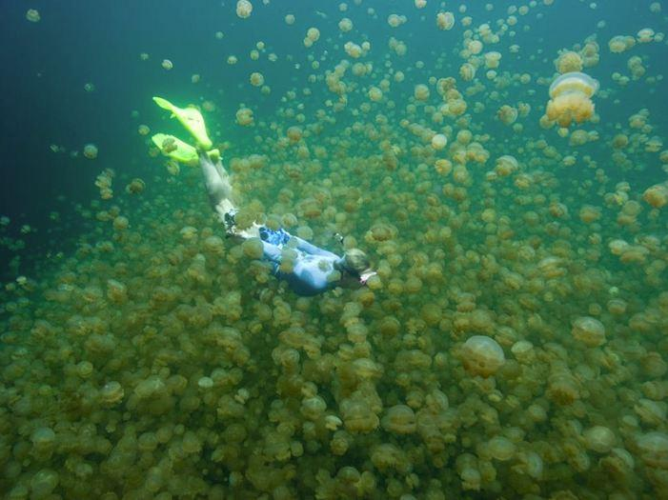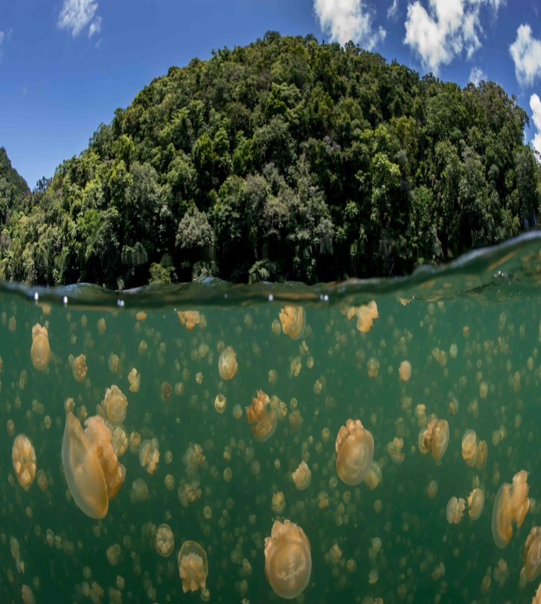

Учитель:
Подплывают к нам русалки.
У одной улыбка Галки,
У второй глаза Танюши,
А у третий – Лены уши.
Говорят русалки:- эй!
Просыпайся поскорей.
Ты не в спальне на матрасе,
Ты храпишь за партой в классе!
- Надеюсь, вам понравился сегодняшний урок.
Всем спасибо за внимание.

